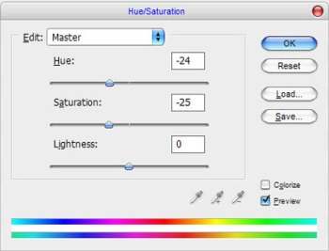
Снимаем выделение с помощью Ctrl + D, и получаем следующий эффект:
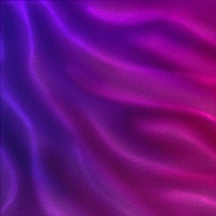
Отлично, мы закончили! Спасибо за внимание, я надеюсь, вам понравился урок!
Ссылка на источник
Переводчик: Пихтелькова Анна
Источник: www.photoshopstar.com

